NOTA DE PRENSA

Habitantes de Roatán entusiasmados con la construcción del nuevo hospital público

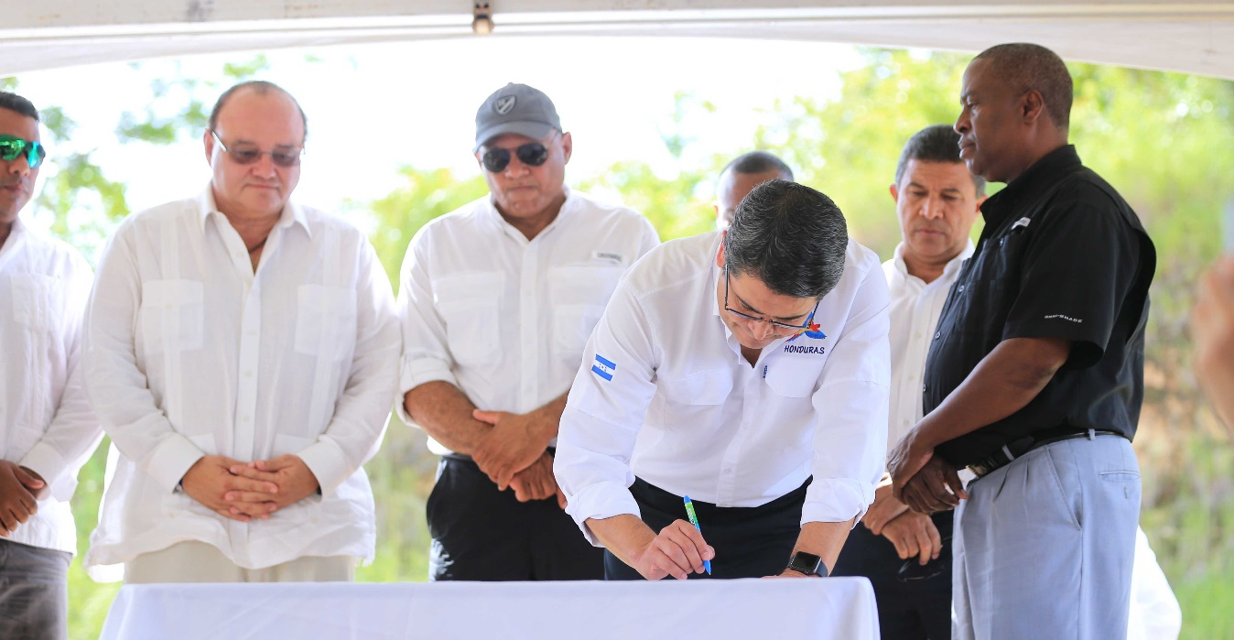
- El presidente Hernández anuncia la construcción de la obra que beneficiará a los habitantes de Islas de la Bahía.
- Isleños ya no tendrán que ir hasta La Ceiba en busca de atención médica.
- El nuevo hospital contará con una área de construcción de 7,200 metros cuadrados con capacidad para 110 camas y salas de especialidades.

Roatán (Islas de la Bahía), 21 de noviembre. Entusiasmados reaccionaron hoy los habitantes del municipio de Roatán, Islas de la Bahía, al anunciar el presidente Juan Orlando Hernández la construcción del nuevo hospital público de la isla.

“Nos sentimos con emociones encontradas y con aquel enamoramiento de ver el hospital esta vez construido; estamos a la expectativa”, dijo la enfermera profesional y residente en Roatán, Bertha Stanley, quien le agradeció al presidente Hernández por la oportunidad de la construcción de dicho centro.

Por su parte, Ingrid Banegas, trabajadora social, dijo que se siente nostálgica por este momento, pues durante mucho tiempo han querido contar con nuevo hospital.

“Al presidente Hernández, gracias, y lo esperamos nuevamente en la zona isleña y precisamente cuando ya esté construido el hospital”, agregó Banegas.
Mientras tanto, German Bustillo, habitante de la isla, expresó que está alegre porque hoy sí Roatán tendrá un nuevo hospital, pues el que tienen es muy pequeño.
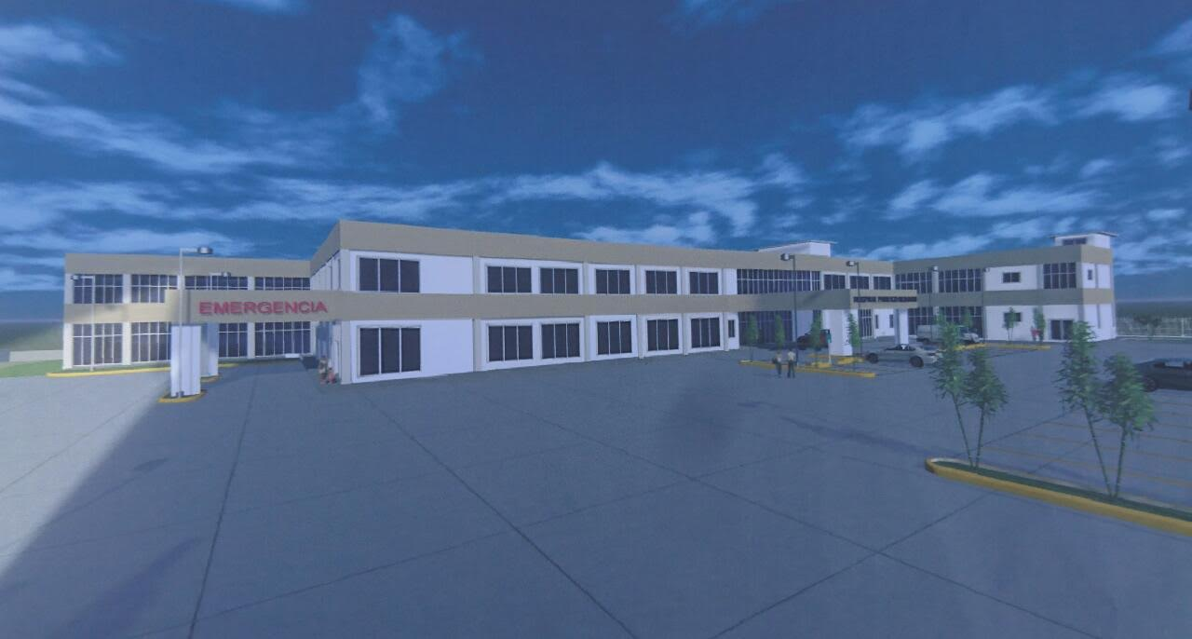

El reto para el mes de octubre

El presidente Hernández les dijo a los encargados de la obra que “el hospital lo tenemos que hacer antes del mes de octubre del próximo año”.

Indicó que esta obra “es para atender desde el más necesitado que tiene que ir hasta La Ceiba, gastando mucho dinero”, hasta otras personas de la isla.

Aseguró que el nuevo hospital será una obra maravillosa y que Dios no los dejará de la mano para hacer realidad este sueño de los habitantes de Roatán y de todo el departamento de Islas de La Bahía.

Informó que el ministro de la Secretaría de Infraestructura y Servicios Públicos (Insep), Roberto Ordóñez, está instruido para apartar los recursos económicos para la electrificación de todo el complejo hospitalario.

Un momento especial para la isla

El presidente Hernández expresó que con el anuncio de la construcción del nuevo hospital público de Roatán “estamos en un momento que es muy especial para la historia de Honduras y, obviamente, para este pedacito de tierra como es Roatán e Islas de la Bahía”.

“Estoy convencido que este día será un antes y un después en la historia de Roatán e Islas de la Bahía”, prosiguió.

El mandatario destacó la muestra de unidad que están mostrando los isleños alrededor de la construcción del nuevo hospital, al margen de las posiciones políticas.

El titular del Ejecutivo añadió que siempre luchará por los que no tienen espacio en el país, “porque creo que son tan seres humanos como todos nosotros”.

“Este hospital va a servir para todos y es por eso que estoy convencido que esta es una tremenda inversión económica, pero también integral y espiritual”, indicó.

El mandatario se hizo acompañar al anuncio de la construcción del hospital público de Roatán por la ministra de Salud, Yolany Batres; el ministro de Insep, Roberto Ordóñez; el ministro de Desarrollo Económico, Arnaldo Castillo, y el director del Instituto Hondureño de Turismo, Emilio Silvestri, entre otros.

Estos miembros “del Gabinete de Gobierno están aquí para decirles que ustedes son tan hondureños como aquellos de Tegucigalpa, de San Pedro Sula o como el más encopetado del país”, finalizó el mandatario.

El alcalde de Roatán, Dorn Ebanks, elogió lo que el presidente Hernández está haciendo por los más pobres y principalmente por esta isla donde se construirá el nuevo hospital público.

“En este día, señor presidente, con su presencia nos da un calor social aquí en Roatán”, dijo Ebanks, y agregó que el mandatario “siempre anda peleando y luchando por los pobres”.

Un hospital moderno

El Hospital Roatán contará con una área de construcción de alrededor de 7,200 metros cuadrados y tendrá una capacidad de estacionamiento para 60 vehículos con opción para más en un futuro cercano.

Tendrá capacidad para 110 camas, y en su diseño sobresalen una sala de emergencia con capacidad para 10 camillas, salas para cirugía menor y sala de trauma con 2 camillas.

Asimismo, ofrecerá un laboratorio de microbiología y patología, 16 consultorios para especialidades y medicina general con sus salas de espera con capacidad para 100 pacientes.

Además, un área de radiología con ultrasonido, tomografía, mamografía, rayos x con fluoroscopio. Arco en C en quirófanos y rayos X móvil.

También de sala de neonatos, centro quirúrgico con tres quirófanos, sala de labor y parto para 6 camas, sala de expulsivo con tres camillas gineco- obstétricas, sala de recuperación con capacidad de 6 camillas y área de esterilización y equipos.

Asimismo, con área de aislado para enfermedades infecto-contagiosas, dispone de áreas de hospitalización por género y áreas de aislamientos por enfermedades infecto-contagiosas, entre otras.

